Configuración inicial del repositorio git

Como ya conoces los comandos básicos a continuación las configuraciones iniciales de un repositorio mediante gitbash

1. Primero creamos la capeta/directorio con **mkdir**
2. Verificamos si la carpeta esta
3. Inicializamos el repositorio con el comando **git init**

Esto inicializara el repositorio de forma local

Resultado

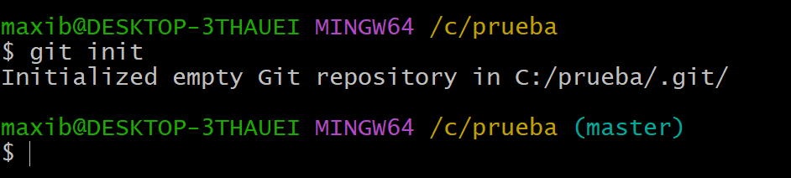

Otra forma puede ser con el comando ls –la mostrara los archivos y carpetas ocultas y veras la carpeta **Git**

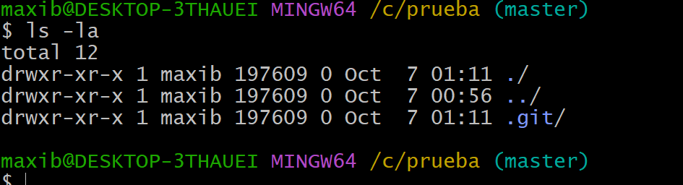

A continuación, veremos la configuración user e email para el repositorio remoto

1. Ingresamos el comando **git config --global user.name “ nombre”**

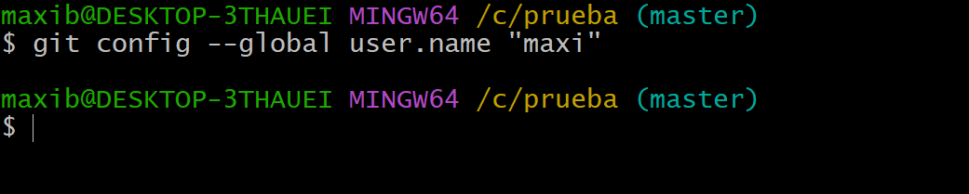

1. **Git config –global user.name.email “email”= configura el email**

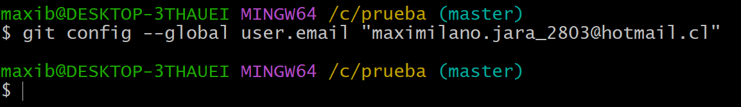

**Esto es para saber quién esta logiado**

**Git config user.name**

**Git config user. Email**

**Resultado**

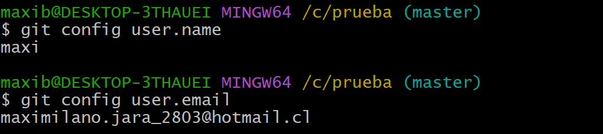

Subir archivos a repositorio

1 crear repositorio en su cuenta **GitHub** sin inicializar el **readme**

porque lo haremos por consola le dan una descripción si va hace público o privado

yo cree un archivo en la capeta inicializada localmente para añadir ese cambio

escribimos el comando **git add** nombre del archivo



2 colocamos una descripción al cambio realizado con el comando

**git comint –m “descripción del cambio”**

**el resultado es el siguiente**

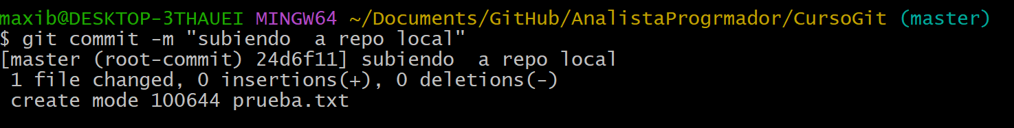

**Para verificar si el cambio está hecho en la rama principal**

**Escribimos git log el** resultado es

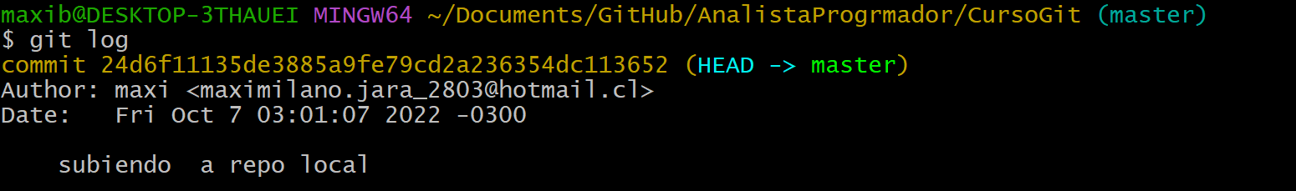

**3-**

Subiremos los cambios al repositorio remoto para ello escribimos

**Git remote add origin https://github.com/maximiliano94/preueba.git link**

**Para verificar si se realizó el cambio escribimos git remote –v**

**El resultado es el siguiente**



**Para subirlo a github ecribimos git push origin master**